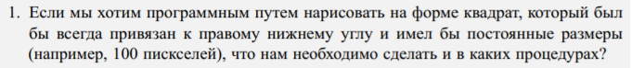

Нужно добавить параметры private: float left = 30, right = 100, top = 20, bottom = 50; // расстояния до границ окна. Это стандартные границы полей, указанные в методическом пособие. Именно эти параметры мы задаем для того, чтобы указать размер границ окна. Следом нужно в обработчике Paint добавить описание переменной rectPen- перо для черчения прямоугольник

https://sun9-15.userapi.com/c858528/v858528435/14da19/N3dmUpbpyVE.jpg

4 прохода в худшем случае

https://sun1-97.userapi.com/wxV283Pr2BqURhTGFaJqC2-_tA3LC5TX-6qTqg/NzcBEar60JU.jpg

https://i.imgur.com/LiCT83v.png

Величина угла, считываемая из файла, задается в градусах, поэтому нужно градусы перевести в радианы, перед тем как передавать его функции матрицы поворота.

https://sun9-2.userapi.com/c858320/v858320275/1ca760/3BwHdGrGV6c.jpg

Ниже представлена структура, которая будет хранить отдельный список составляющих рисунка ( figure ) для каждого его экземпляра в изображении.

Класс model , который описывает каждую составляющую нашего изображения

class model

{

public: std::vector figure; // составляющие рисунка

mat3 modelM; // модельная матрица

};

https://sun9-16.userapi.com/c854428/v854428354/21f771/M3GfedUDgQk.jpg

Нужно разделить общий коэффициент масштабирования (S) на две составляющих по оси Y и X, затем промасштабировать по определенным осям.